**Отчет по 2 лабораторной работе «Комбинаторные алгоритмы решения оптимизационных задач»**

**Задание 1. Разработать генератор подмножеств заданного множества.**

Алгоритм построения подмножества на заданном множестве:

− Пронумеровать элементы заданного множества *X,* начиная с нуля.;

− Сформировать битовую последовательность *B*={*bi*} состоящую из |*B|= |X*| двоичных нулей. Пронумеровать элементы этой последовательности справа налево, начиная с нуля;

− Последовательно выполнить предыдущие шаги алгоритма 2|*X*| раз;

− Выбрать из множества *X* элементы с номерами *i*, для которых *bi* =1. Полученное подмножество будет являться элементом булеана 2*X*. В первом случае не будет выбран ни один элемент (пустое подмножество) множества *X* так как исходная последовательность *B* состоит только из нулей;

− Интерпретируя битовую последовательность как целое положительное число, увеличить это число на единицу. Пронумеровать элементы заданного множества *X* начиная с нуля.

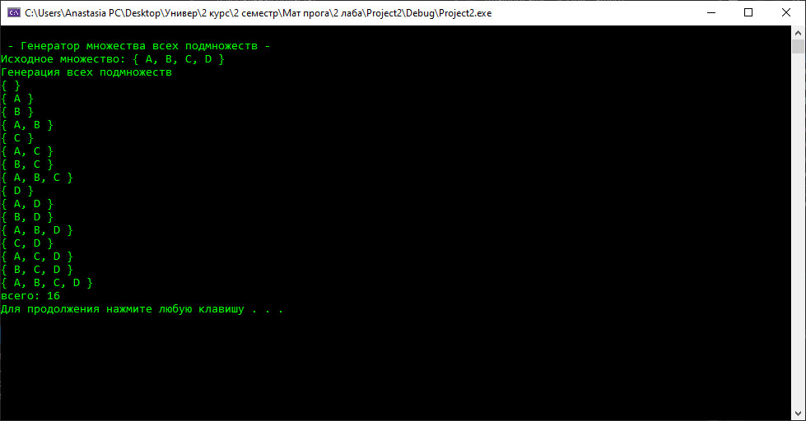

Рис. 1 − Генерация всех подмножеств заданного множества {A, B, C, D}

**Задание 2. Разработать генератор сочетаний.**

Исходное множество X можно рассматривать как объединение всевозможных сочетаний. По сути, нахождение этих сочетаний сводится к нахождению в исходном множестве таких подмножеств, которые соответствуют данной мощности *m*.

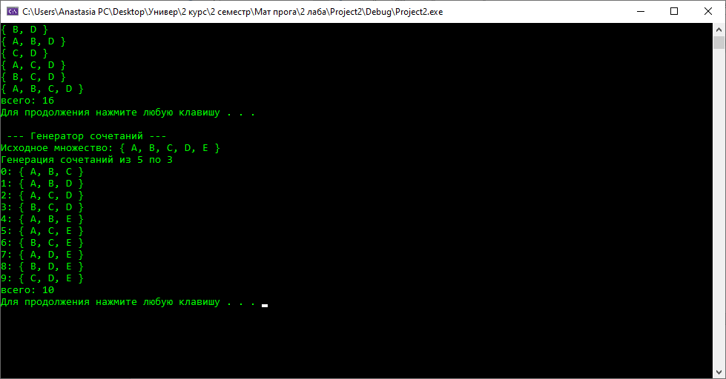

Рис. 2 − Генерация сочетаний по 3 из множества{A, B, C, D}

**Задание 3. Разработать генератор перестановок.**

Построение множества всех перестановок с помощью алгоритма Джонсона – Троттера сводится к следующей процедуре:

− Построить первую перестановку. Первая перестановка – это последовательность всех элементов множества *X* перечисленных в порядке возрастания. Стрелки всех элементов последовательности направлены влево;

− Найти наибольший мобильный элемент в текущей перестановке. Если в последовательности нет мобильного элемента, то построены все перестановки элементов множества *X* – алгоритм закончил свою работу;

− Поменять местами наибольший мобильный элемент и элемент, на который указывает стрелка наибольшего мобильного элемента;

− Найти все элементы, большие, чем мобильный элемент (если они есть) и изменить их стрелки на противоположное направление;

− Перейти ко второму пункту.

Схема алгоритма генерации множества всех перестановок множества X *= {a, b, c, d*} приведена на рис. 3.

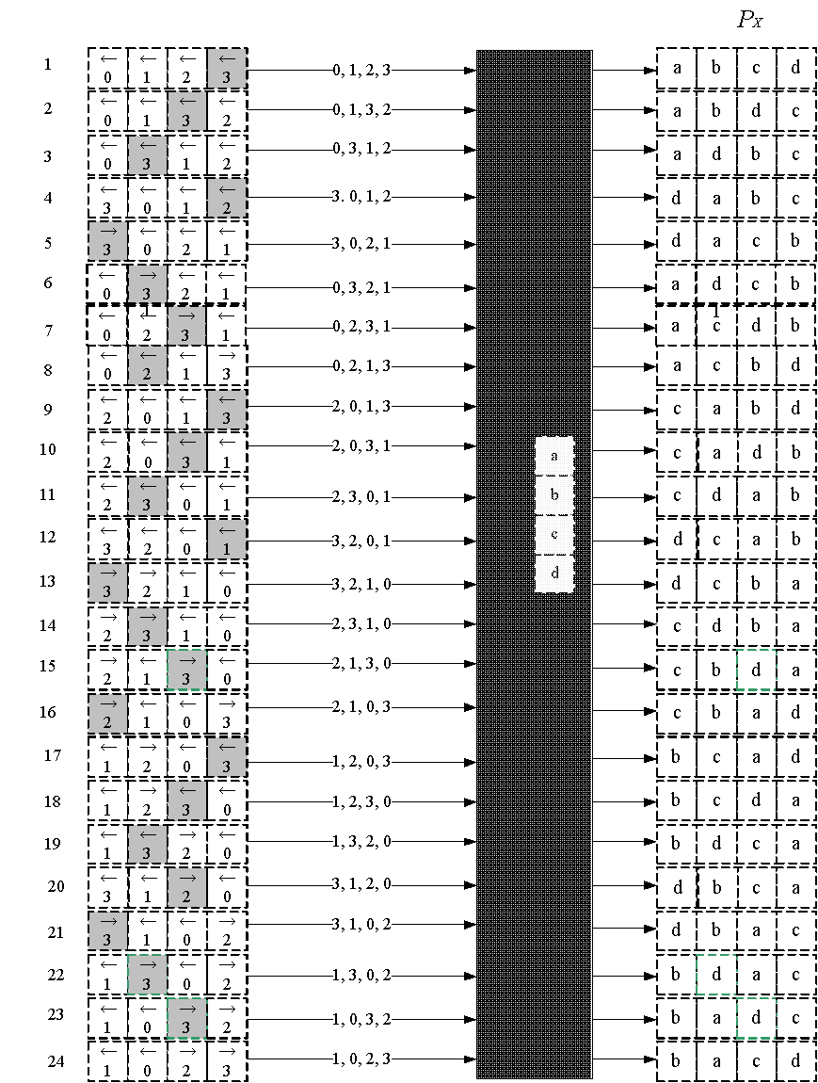

Рис. 3 − Схема перестановок Джонсона – Троттера

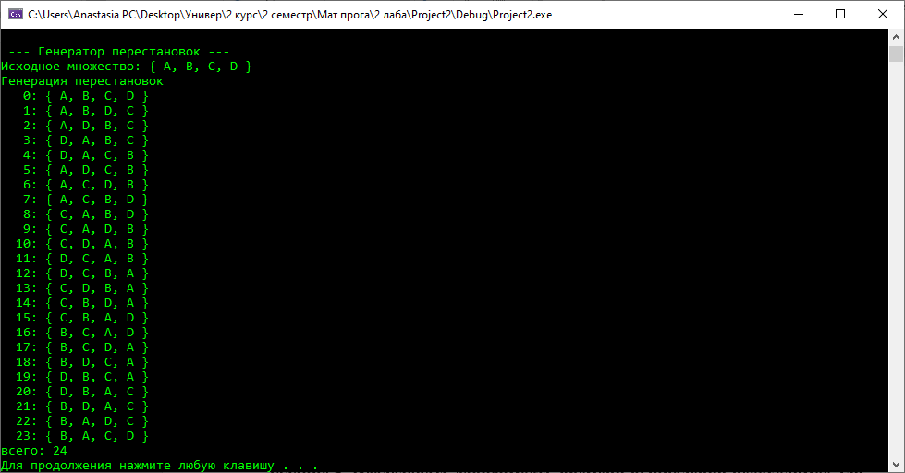

Рис. 4 − Генерация сочетаний по 3 из множества{A, B, C, D}

**Задание 4. Разработать генератор размещений.**

Генерация размещений осуществляется в три этапа:

− Для множества формируется множество всех сочетаний по *k* элементов. Таких сочетаний будет *Сnk*;

− Для элементов каждого сочетания генерируется все перестановки. Каждому сочетанию будет соответствовать определенное количество перестановок;

− Применяя полученные на предыдущем шаге размещения в качестве индексов для элементов множества формируется множество всех размещений по *k*;

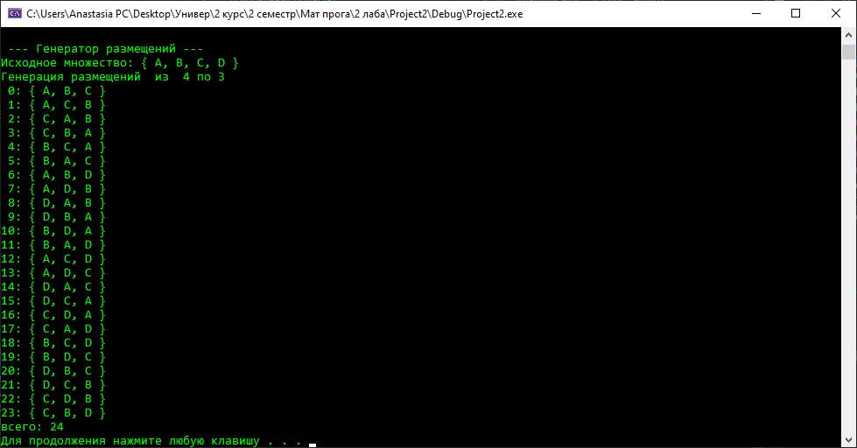

Рис. 5 − Генерация размещений по 3 из множества{A, B, C, D}

**Задание 5. Решить соответствующую варианту задачу: 1, 5, 9, 13 − коммивояжера (расстояния сгенерировать случайным образом: 10 городов, расстояния 10 – 300 км, 3 расстояния между городами задать бесконечными).**

Решение задачи коммивояжера сводится к генерации перестановок в подмножествах и нахождении самого короткого пути (рис. 6)

**Задание 6. Исследовать зависимость времени вычисления необходимое для решения задачи от размерности задачи: 1, 5, 9, 13 варианты- задача коммивояжера (5–12 городов).**

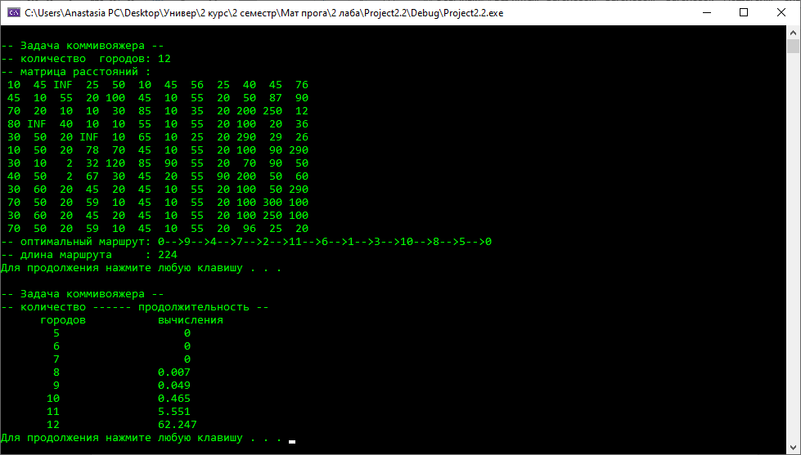

Рис. 6 − Подведение итогов решения задачи коммивояжера

Продолжительность выполнения программы увеличивается с каждым новым городом. Как видно из итогов программы. Так же это явно можно увидеть на графике (рис.7)

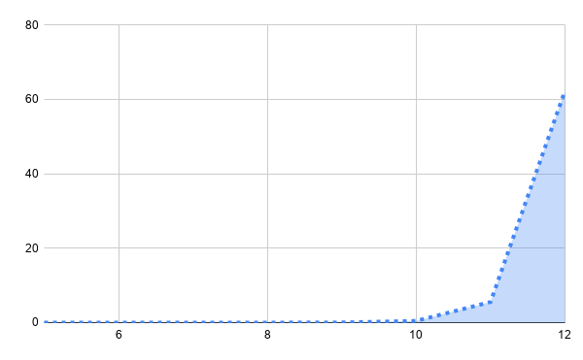

Рис. 7 − Зависимость продолжительности выполнения программы от количества городов

**Вывод:** в ходе лабораторной работы были изучены комбинаторные алгоритмы решение оптимизационных задач. Также была решена задача коммивояжера, как обобщение знаний решения задач с перемещениями.